SALLE BRAUN METZ  4 ter Avenue De Lattre de Tassigny  57000 Metz  Tel : 06 68 09 27 56 | 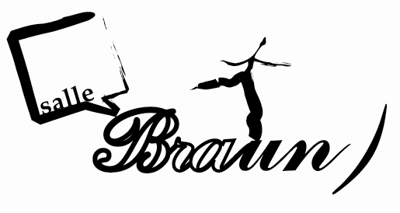

Metz le 20 aout 2024

Madame la directrice, Monsieur le directeur, Mesdames, Messieurs

J’ai grand plaisir à vous communiquer la programmation « Spectacles jeune public » de la Salle Braun pour la saison 2024 -2025.

Nos spectacles s’adressent aux élèves de l’école maternelle, de l’école élémentaire et aux collégiens.

Pour chaque niveau de classe vous trouverez une sélection de spectacles adaptés. Un large choix est proposé : contes , spectacles musicaux et spectacle inter actif, marionnettes à bras et de table, spectacle de sensibilisation à notre relation à la nature, spectacle liant arts visuels et cirque.

La programmation invite les élèves sous la conduite des enseignants à la réflexion. Donner l’occasion d’aller au théâtre à nos plus jeunes c’est leur ouvrir une porte pour qu’ils s’emparent de la culture. Aller au théâtre, assister aux spectacles vivants c’est l’occasion rare de partager des moments de joie à savourer pleinement pour prendre confiance en soi et bien grandir ensemble.

Si un ou plusieurs spectacles vous intéressent, vous pouvez dès à présent remplir un bulletin de réservation par spectacle et nous le(s) retourner par voie postale ( dernier délai : avant le 6 novembre pour les spectacles du premier trimestre et avant le 10 décembre pour les autres). Ensuite n’hésitez pas à appeler pour connaître les disponibilités.

Toute réservation sera accompagnée d’un chèque d’acompte de 50%. Merci de prévoir un règlement distinct pour chaque spectacle.

TARIF du spectacle : 7 € par enfant / 9€ par adulte
gratuités : 1 enseignant par classe + 1 accompagnateur pour un groupe de 20 à 27 élèves.

Dans l’attente de vous accueillir dans notre théâtre de la Salle Braun, je vous prie d’agréer, Madame la directrice, Monsieur le directeur, mes sincères salutations.

Annie HOMMEL, directrice Salle Braun

SALLE BRAUN /OSP –association loi 1908 à but non lucratif
4 ter Avenue de Lattre de Tassigny - 57000 Metz
N° SIRET 78000419800013 - Code APE : 9001 Z-
Directrice Annie Hommel Mail : directionsallebraun@gmail.com tél : 06 68 09 27 56
Licences N°1 : PLATESV-R- 2020-000205/ Licence N 3 : PLATESV-R-2020-000208

